Синтез піроло[3,2-d]тіазепін 6,6-діоксидів через конценсацію сульфа-Дікмана

Олех Г.О., Гись В.Ю., Мілохов Д.С.
Київський національний університет імені Тараса Шевченка
01601, Київ, вул. Володимирська, 64/13
olekhheorhiy@gmail.com

Циклічні сульфаміди, відомі як сультами, є ключовими компонентами у фармацевтичній індустрії та інших галузях, зокрема в агрохімії та харчовій промисловості. Вони слугують ізостерами лактамів із більш стійким N–SO₂ зв'язком, що робить їх міцнішими і потенційно більш ефективними в медичних препаратах, зокрема антимікробного та протисудомного спрямування. Наразі на ринку є понад 130 схвалених FDA препаратів, які містять сульфамідну групу. Саме тому інновації у синтезі сультамів, особливо щодо варіацій розміру їхнього циклу, залишаються актуальними та перспективними в наукових дослідженнях [1].
Дана робота присвячена розробці методу синтезу семичленних гетероконденсованих сультамів 5a,b. Через комерційну недоступність заміщених 3-(хлорометил)-1H-піролів було обрано стратегію [3+2] циклоприєднання. В якості вихідних сполук для циклізації піролу запропоновано N-метилпроп-2-ін-1-амін 1, заміщені метансульфонілхлориди 2a,b та метил-2-ізоціаноацетат [2]. Також запропоновано два різні методи отримання кінцевої сполуки 5a,b. Метод I приводить до виходів 47%, водночас як метод II до всього лише 20% (Схема 1).
Схема 1.

Структуру сполуки 5a було доведено за допомогою рентгеноструктурного аналізу (Рис.1).  Таким чином, за результатами дослідження було розроблено метод синтезу похідних 1H-піроло[3,2-d][1,2]тіазепін-8(7H)-он 6,6-діоксидів. Проаналізовано та обрано оптимальний шлях проведення синтезу. | 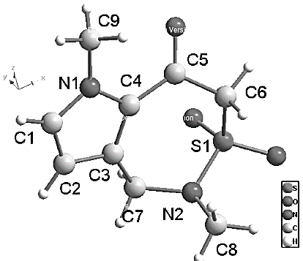
 | Рис. 1. РСА сполуки 5а
[1] Hys, V. Y.; Babii, M. V.; Milokhov, D. S.; et al. Straightforward access to heterofused
ε-sultams annelated on face [d]. Tetrahedron Letters 2023, 123, 154541.
[2] Greenwood, R. & Yeung, K. The synthesis of novel pyrrololactams and their boronate ester derivatives. Tetrahedron Letters, 2016. 57(51), 5812–5814.

